2010届高三地理上册首次月考测试题
地理试卷
命题人：王全刚 做题人：杨富 审题人：赵志良 王春梦
考试时间：90分钟 满分100分
一、选择题（共30小题，每小题2分，共60分。在每题给出的四个选项中，只有一项是最符合题目要求的）
1.下列地点中，符合东半球、北半球、低纬度3个条件的有：
- 西经21°.北纬35° B. 经度0°.北纬26°
C. 东经165°.北纬17° D. 西经19°.南纬15°
2．在下列比例尺中，最大的是
A.1∶1500000 B.五十万分之一 C.1∶5000000 D.一百万分之一
3.如图，昼夜温差最小的是（ ）
陆 地
陆 地
海 洋
海 洋
昼
昼
昼
昼
夜
夜
夜
夜
A
B
C
D

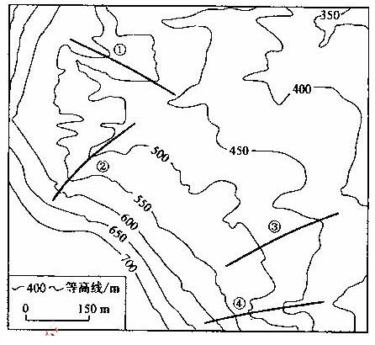
读右下图 ，完成4～5 题
4.①、②、③、④四地段中平均坡度最大的为：
A．① B．② C．③ D．④

5.海拔低于400米的区域面积约为：
A．0.05km² B．0.5 km²
C．5km² D．50 km²

下图中AB弧线是昏线，BC弧线是晨线，读图完成6～8题。
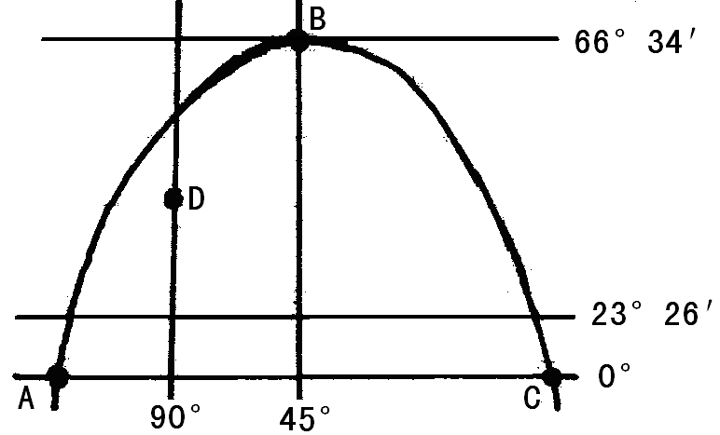
6．此时，下列四城市中黑夜时间最长和正午太阳高度最大的分别是：
①北京 ②广州 ③武汉 ④海口
A．①④ B．①②
C．④② D．④④
7．北京的地理坐标是（40°N， 116°E）。此时，北京的地方时和北京时间分别是：
A．5点16分，5点 B．16点44分，17点
C．23点16分，23点 D．10点44分，11点
8．全球与图中D点处于同一日期的范围是 ：
A．大于全球的一半 B．小于全球的一半
C．等于全球的一半 D．以上说法都不对
右下图中虚线是地球公转到近日点附近的晨昏线，①点以西是东半球，①点与②③两点间的最短距离都是3330km，回答9～11题：
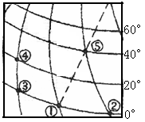
9．图中③点的经度是 ：
A．160°E B．130°E
C．180° D． 170°W
10．此时北京时间是：
A．15点20分 B．2点40分
C．14点20分 D．3点20分
11．图中⑤点的昼长约为：
A．8小时 B．16小时 C．6小时 D．12小时
右下图（图6）为“某月沿0°经线海平面平均气压分布图”。读图回答12～14题。
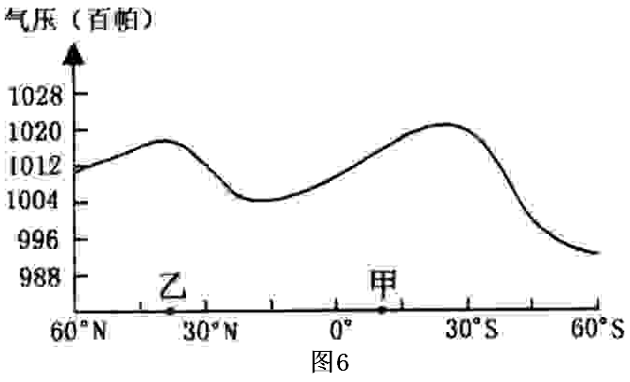
12．上述“某月”是：
A.1月 B.4月 C.7月 D.10月
13．该月份甲地盛行：
A．东南风 B．东北风
C．西南风 D．西北风
14．该月份乙地的气候特征是：
A．高温多雨 B．低温少雨
C．温和多雨 D．炎热干燥
15．图1-1表示四个地方的一月（▲）和七月（●）气温及降水情况示意图。图中a、b、c、d四点所属的气候类型正确的是（ ）
图1-1
A.a为温带季风气候 B.b为热带雨林气候
C.c为地中海气候 D.d为热带沙漠气候
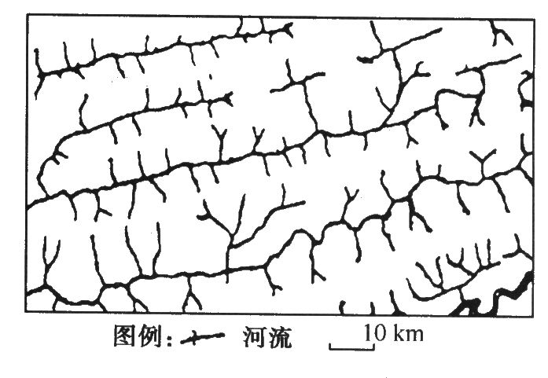
读右下图，完成16～18题。
16．图示地区地形地势具有的特征是( )
A．山河相间 B．中部高、四周低
C．东北高,西南低 D.地势低平,河网稠密
17．图示地区的地形属于 ( )
A．地堑山地 B．褶皱山地
C．冲积平原 D．地垒谷地
18.与图示地形特征较吻合的是 ( )
A．长江中下游平原 B．黄土高原 C．江南丘陵 D．横断山区
19.读图，下面四幅图，在A、B、C、D四点中，处于黄昏的是：
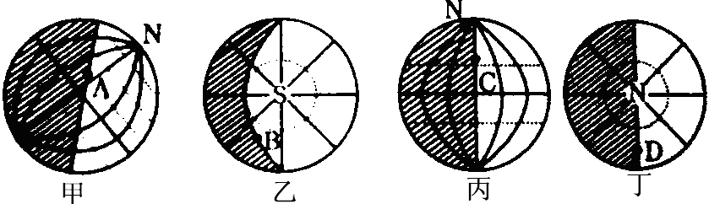

A.甲－A B.乙－B C.丙－C D.丁－D
一个旅游团从广州出发飞越浩瀚的太平洋到美国观光。判断以下行程中发生的地理事件，完成20－21题。
20．飞机在飞越太平洋中部时，由于时差的缘故，空中小姐在广播中要求旅客把自己的手表：
A.调快1小时 B.调慢1小时 C.调快24小时 D.调慢24小时
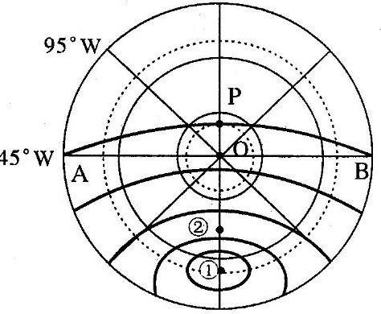
21．从广州到美国的飞行中，旅客观察窗外的昼夜状况，发现这天的白昼时间较平常的：
A.长 B.短 C.一样 D.长短无法判断
读地球某时刻太阳高度分布示意图，图中粗线为等太阳高度线，回答22～23题。
22.下列叙述正确的是（ ）
A.PA为昏线,PB为晨线
B.新一天的范围约占1/8
C、此时的太阳高度①＞②
D、全球昼夜平分
23.此时O点（O点为圆心）太阳高度的日变化图是（ ）
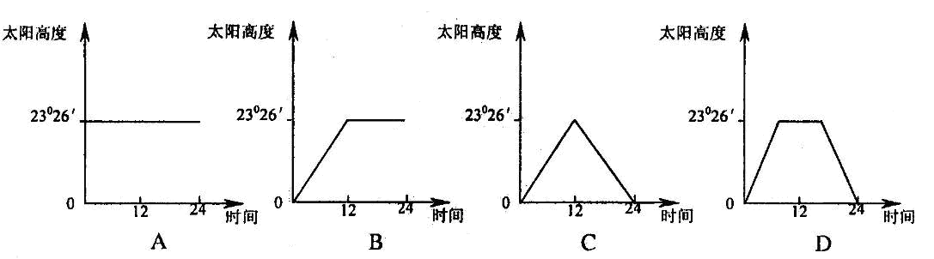
为了冬季采光，居住区规划设计标准对不同纬度带的住宅的合理间距有明确规定。分析下表（表中H是住宅的高度），回答24～25题。
我国部分城市住宅的日照间距
城市 | 冬至正午  太阳高度 | 日照间距
城市 | 冬至正午  太阳高度 | 理论 | 实际采用
① | 24⁰45’ | 2.02H | 1.7H
② | 40⁰28’ | 1.18H | 1.2H
③ | 35⁰21’ | 1.41H | 1.1—1.2H
④ | 26⁰36’ | 1.86H | 1.6－1.7H
24．表中的四个城市所处纬度从低到高依次是（ ）
A、①②③④ B、①④③②
C、②①③④ D、②③④①
25．根据表中信息，在北京修建两栋20米高的住宅楼，其理论日照间距约为（ ）
A、23米 B、28米 C、37米 D、40米

下图是沿36度纬线某月平均气温曲线图，读图回答26-28题。
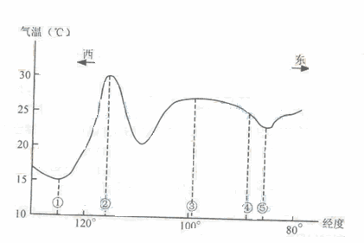
26. 该月平均气温，图中②地高于附近地区的原因是
A. 海拔低，太阳高度大，日照时间长

B．副热带高压控制，盛行下沉气流，晴天多
C．受沿岸暖流影响，增温增湿显著，大气逆辐射强
D．位于山间盆地，海洋影响小，日照及地面辐射强
27. 有关图示地区气温特征的叙述，正确的是
A. 气温日较差⑤地比④地小
B．气温年较差①地比③地大
C．该月等温线图上，①地附近等温线凸向北方
D．该月等温线图上，③的附近等温线凸向赤道
28. 对图示纬线经过地区地理特征的叙述，正确的是
A. ②地与③地之间人口稠密 B. ③地商品谷物农业发达
C．③地与⑤地之间森林广布 D. ⑤地以东夏季高温少雨
右下图图4为“公转轨道相邻的三大行星相对位置示意图”.读图回答29～30题。
29．此时：
A．是地球上北极地区进行科学考察的黄金季节
B．地球处于近日点附近，公转速度较快
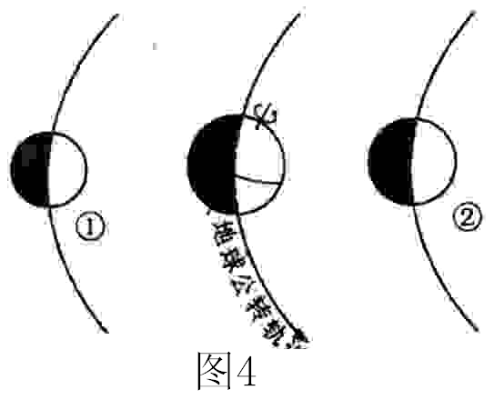
C．我国从南向北白昼变短，黑夜变长
长宁中学 高 级 班 姓名 考号 |  | / / / / / / 密 / / / / / / / 封 / / / / / / / 线 / / / / / / / 内 / / / / / / / 不 / / / / / / / 准 / / / / / / / 答 / / / / / / 题 / / / / / / / /
D．②是太阳系中距离太阳、地球最近的大行星
30．与①、②行星相比，地球具备生命存在的基本条件之一是：
A．适宜的大气厚度和大气成份
B．强烈的太阳辐射和充足的水汽
C．复杂的地形和岩石圈
D．强烈的地震和火山活动
二、综合题
31、图16为部分30°N纬线，P为北极点，M、N分别为晨线和昏线与30°N的纬线的交点，∠MPX和∠NPY为7.5°，PY为0°经线。完成下列各题。（8分）
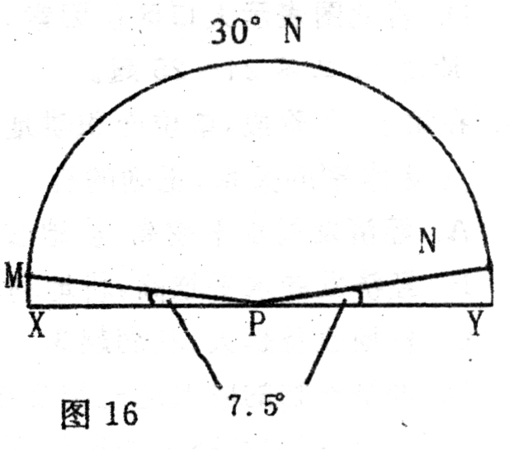
（1）写出M点的经度数：M 。
（2）30ºN纬度的白昼长为 小时；M地太阳在观察者的 方向升起。
（3）此时，北京时间为 。
32、读图1-9 “我国部分地区气压分布图”，回答以下列问题。（14分）
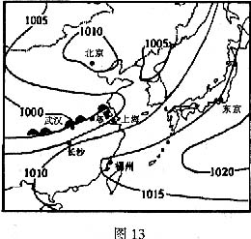
图1—9

（1）此图反映了我国哪个时期气压分布状况 （选择填空）。（2分）
/ / / / / / 密 / / / / / / / 封 / / / / / / / 线 / / / / / / / 内 / / / / / / / 不 / / / / / / / 准 / / / / / / / 答 / / / / / / 题 / / / / / / / /
A、隆冬季节 B、冬春之交 C、春末夏初 D、秋末冬初
（2）图中锋面在图示地区较长时间徘徊，形成 天气现象。此时，北京天气状况为 。（4分）
（3）今年夏季我国淮河流域遭受严重洪涝灾害，随后南方广大地区又出现持续高温和干旱天气，给当地人民的生产和生活造成很大影响。利用图中相关的信息，分析说明上述气象灾害产生主要原因：（8分）

。
33、图乙中数码①、②、③、④分别表示图甲中字母所示的四个城市气候特征（图中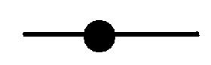表示最热月平均温度，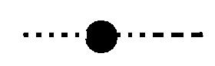表示最冷月平均温度，表示降水量，表示夏半年降水量）。读图，回答问题。（18分）
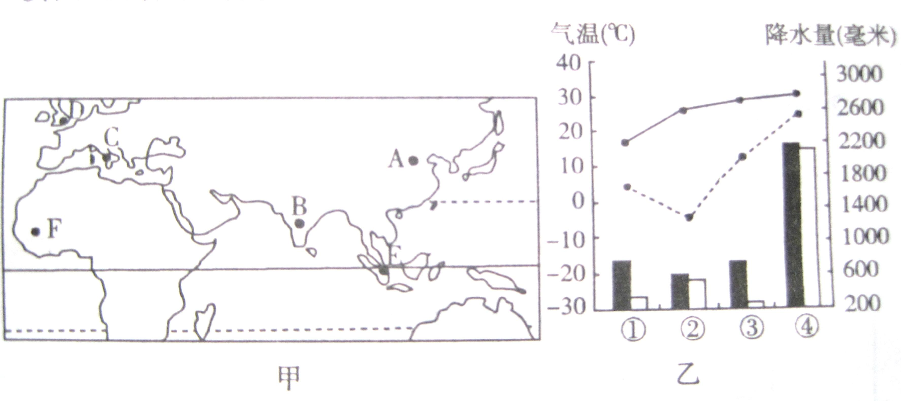
（1）四个城市中，气温年较差最大的城市其数码代号是 ；降水集中在冬半年的城市其数码代号是 ；冬季寒冷干燥的城市其数码代号是 。
（2）数码①代表图甲中 （填字母）城市的气候特征，该气候类型名称是 ，其在全球的分布规律是
。
（3）数码④代表图甲中 （填字母）城市的气候特征，该气候类型特征是 ，形成该气候类型的主要原因 。
四川省长宁中学09-10年高三（上）第一次月考
地理试卷
命题人：王全刚 做题人：杨富 审题人：赵志良 王春梦
考试时间：90分钟 满分100分
一、选择题（共30小题，每小题2分，共60分。在每题给出的四个选项中，只有一项是最符合题目要求的）
1.下列地点中，符合东半球、北半球、低纬度3个条件的有：
- 西经21°.北纬35° B. 经度0°.北纬26°
C. 东经165°.北纬17° D. 西经19°.南纬15°
2．在下列比例尺中，最大的是
A.1∶1500000 B.五十万分之一 C.1∶5000000 D.一百万分之一
3.如图，昼夜温差最小的是（ ）
陆 地
陆 地
海 洋
海 洋
昼
昼
昼
昼
夜
夜
夜
夜
A
B
C
D

读右下图 ，完成4～5 题
4.①、②、③、④四地段中平均坡度最大的为：
A．① B．② C．③ D．④

5.海拔低于400米的区域面积约为：
A．0.05km² B．0.5 km²
C．5km² D．50 km²

下图中AB弧线是昏线，BC弧线是晨线，读图完成6～8题。
6．此时，下列四城市中黑夜时间最长和正午太阳高度最大的分别是：
①北京 ②广州 ③武汉 ④海口
A．①④ B．①②
C．④② D．④④
7．北京的地理坐标是（40°N， 116°E）。此时，北京的地方时和北京时间分别是：
A．5点16分，5点 B．16点44分，17点
C．23点16分，23点 D．10点44分，11点
8．全球与图中D点处于同一日期的范围是 ：
A．大于全球的一半 B．小于全球的一半
C．等于全球的一半 D．以上说法都不对
右下图中虚线是地球公转到近日点附近的晨昏线，①点以西是东半球，①点与②③两点间的最短距离都是3330km，回答9～11题：
9．图中③点的经度是 ：
A．160°E B．130°E
C．180° D． 170°W
10．此时北京时间是：
A．15点20分 B．2点40分
C．14点20分 D．3点20分
11．图中⑤点的昼长约为：
A．8小时 B．16小时 C．6小时 D．12小时
右下图（图6）为“某月沿0°经线海平面平均气压分布图”。读图回答12～14题。
12．上述“某月”是：
A.1月 B.4月 C.7月 D.10月
13．该月份甲地盛行：
A．东南风 B．东北风
C．西南风 D．西北风
14．该月份乙地的气候特征是：
A．高温多雨 B．低温少雨
C．温和多雨 D．炎热干燥
15．图1-1表示四个地方的一月（▲）和七月（●）气温及降水情况示意图。图中a、b、c、d四点所属的气候类型正确的是（ ）
图1-1
A.a为温带季风气候 B.b为热带雨林气候
C.c为地中海气候 D.d为热带沙漠气候
读右下图，完成16～18题。
16．图示地区地形地势具有的特征是( )
A．山河相间 B．中部高、四周低
C．东北高,西南低 D.地势低平,河网稠密
17．图示地区的地形属于 ( )
A．地堑山地 B．褶皱山地
C．冲积平原 D．地垒谷地
18.与图示地形特征较吻合的是 ( )
A．长江中下游平原 B．黄土高原 C．江南丘陵 D．横断山区
19.读图，下面四幅图，在A、B、C、D四点中，处于黄昏的是：

A.甲－A B.乙－B C.丙－C D.丁－D
一个旅游团从广州出发飞越浩瀚的太平洋到美国观光。判断以下行程中发生的地理事件，完成20－21题。
20．飞机在飞越太平洋中部时，由于时差的缘故，空中小姐在广播中要求旅客把自己的手表：
A.调快1小时 B.调慢1小时 C.调快24小时 D.调慢24小时
21．从广州到美国的飞行中，旅客观察窗外的昼夜状况，发现这天的白昼时间较平常的：
A.长 B.短 C.一样 D.长短无法判断
读地球某时刻太阳高度分布示意图，图中粗线为等太阳高度线，回答22～23题。
22.下列叙述正确的是（ ）
A.PA为昏线,PB为晨线
B.新一天的范围约占1/8
C、此时的太阳高度①＞②
D、全球昼夜平分
23.此时O点（O点为圆心）太阳高度的日变化图是（ ）
为了冬季采光，居住区规划设计标准对不同纬度带的住宅的合理间距有明确规定。分析下表（表中H是住宅的高度），回答24～25题。
我国部分城市住宅的日照间距
城市 | 冬至正午  太阳高度 | 日照间距
城市 | 冬至正午  太阳高度 | 理论 | 实际采用
① | 24⁰45’ | 2.02H | 1.7H
② | 40⁰28’ | 1.18H | 1.2H
③ | 35⁰21’ | 1.41H | 1.1—1.2H
④ | 26⁰36’ | 1.86H | 1.6－1.7H
24．表中的四个城市所处纬度从低到高依次是（ ）
A、①②③④ B、①④③②
C、②①③④ D、②③④①
25．根据表中信息，在北京修建两栋20米高的住宅楼，其理论日照间距约为（ ）
A、23米 B、28米 C、37米 D、40米
下图是沿36度纬线某月平均气温曲线图，读图回答26-28题。
26. 该月平均气温，图中②地高于附近地区的原因是
A. 海拔低，太阳高度大，日照时间长
B．副热带高压控制，盛行下沉气流，晴天多
C．受沿岸暖流影响，增温增湿显著，大气逆辐射强
D．位于山间盆地，海洋影响小，日照及地面辐射强
27. 有关图示地区气温特征的叙述，正确的是
A. 气温日较差⑤地比④地小
B．气温年较差①地比③地大
C．该月等温线图上，①地附近等温线凸向北方
D．该月等温线图上，③的附近等温线凸向赤道
28. 对图示纬线经过地区地理特征的叙述，正确的是
A. ②地与③地之间人口稠密 B. ③地商品谷物农业发达
C．③地与⑤地之间森林广布 D. ⑤地以东夏季高温少雨
右下图图4为“公转轨道相邻的三大行星相对位置示意图”.读图回答29～30题。
29．此时：
A．是地球上北极地区进行科学考察的黄金季节
B．地球处于近日点附近，公转速度较快
C．我国从南向北白昼变短，黑夜变长
D．②是太阳系中距离太阳、地球最近的大行星
30．与①、②行星相比，地球具备生命存在的基本条件之一是：
A．适宜的大气厚度和大气成份
B．强烈的太阳辐射和充足的水汽
C．复杂的地形和岩石圈
D．强烈的地震和火山活动

二、综合题
31、图16为部分30°N纬线，P为北极点，M、N分别为晨线和昏线与30°N的纬线的交点，∠MPX和∠NPY为7.5°，PY为0°经线。完成下列各题。（8分）
（1）写出M点的经度数：M 。
（2）30ºN纬度的白昼长为 小时；M地太阳在观察者的 方向升起。
（3）此时，北京时间为 。
32、读图1-9 “我国部分地区气压分布图”，回答以下列问题。（14分）
图1—9

（1）此图反映了我国哪个时期气压分布状况 （选择填空）。（2分）
A、隆冬季节 B、冬春之交 C、春末夏初 D、秋末冬初
（2）图中锋面在图示地区较长时间徘徊，形成 天气现象。此时，北京天气状况为 。（4分）
（3）今年夏季我国淮河流域遭受严重洪涝灾害，随后南方广大地区又出现持续高温和干旱天气，给当地人民的生产和生活造成很大影响。利用图中相关的信息，分析说明上述气象灾害产生主要原因：（8分）

。
33、图乙中数码①、②、③、④分别表示图甲中字母所示的四个城市气候特征（图中表示最热月平均温度，表示最冷月平均温度，表示降水量，表示夏半年降水量）。读图，回答问题。（18分）
（1）四个城市中，气温年较差最大的城市其数码代号是 ；降水集中在冬半年的城市其数码代号是 ；冬季寒冷干燥的城市其数码代号是 。
（2）数码①代表图甲中 （填字母）城市的气候特征，该气候类型名称是 ，其在全球的分布规律是
。
（3）数码④代表图甲中 （填字母）城市的气候特征，该气候类型特征是 ，形成该气候类型的主要原因 。
地理试卷

- 选择题
1 | 2 | 3 | 4 | 5 | 6 | 7 | 8 | 9 | 10 | 11 | 12 | 13 | 14 | 15
B | B | D | D | A | C | D | B | B | D | A | C | A | D | C
16 | 17 | 18 | 19 | 20 | 21 | 22 | 23 | 24 | 25 | 26 | 27 | 28 | 29 | 30
A | B | D | B | D | B | C | A | D | C | D | A | B | A | A
- 综合题
31、（1）172.5º E
（2）13 东北
（3）2：00
32、（1）C（2分）
（2）梅雨 睛朗（少雨）
（3）淮河流域洪涝灾害产生原因主要是：影响我国的锋面雨带在该地区停留时间较长（或受准静止锋的影响）（2分），导致降水量大，造成洪涝灾害的发生。（2分）w.w.w.k.s.5.u.c.o.m
南方广大地区出现持续高温和干旱天气主要是因为：副热带高压（或反气旋）在南方地区长时间停留（2分），在副热带高压下沉气流控制下，天气睛朗，降水稀少，形成炎热干燥的高温天气（2分）
33、（1）② ③ ②
（2）D 温带海洋性气候 分布在南北纬40º——60º大陆西岸
（3）B 全年高温，一年分为干、雨两季（全年高温，雨季集中） 气压带、风带的季节移动和海陆热力性质差异

